самостійна робота №
Тема: Площі поверхонь многогранників. Розв’язування зада.
Мета: отримувати знання за темою самостійно; удосконалити вміння розв’язувати задачі на обчислення площ повної та бічної поверхонь призми та піраміди.
Тривалість: 2 год

Література:

Основна:
пiдручник для студентiв вищих навчальних закладiв I-II рiвнiв акредитацii МАТЕМАТИКА О.М.Афанасьева, Я.С.Бродський, О.Л.Павлов, А.К.Слiпкань
Допоміжна:
МАТЕМАТИКА В.Т.Лiсiчкiн,I.Л.Соловейчик пiдручник для техникумiв
План:
1 площа бічної та повної поверхні призми та формули для їх обчислення,

2 означення бічної і повної поверхні піраміди та формули для їх обчислення.

Методичні рекомендації:
1. Що таке многогранник? приклади многогранників,

2. означення призми та піраміди,

3. означення площі поверхні многогранника,

4. площі бічної та повної поверхні призми та формули для їх обчислення,

5. означення бічної і повної поверхні піраміди та формули для їх обчислення.

Конспективний виклад питань:

Формули площі поверхонь і об'ємів призми
Площею бічної поверхні призми є сума площ її бічних граней.
Площею повної поверхні призми є сума площ усіх її граней.
Площа бічної поверхні прямої призми дорівнює добутку периметра основи на висоту призми, тобто на довжину бічного ребра.
Наприклад: .
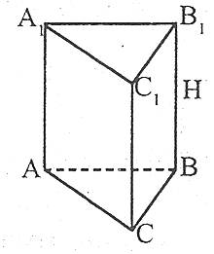
Площу бічної поверхні призми можна обчислити за формулою:
,
де Р – периметр перпендикулярного перерізу (перерізу призми площиною, яка перпендикулярна до бічних ребер і перетинає всі її бічні ребра), АА₁ – довжина бічного ребра.
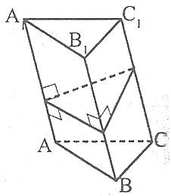
Площа повної поверхні призми () дорівнює сумі площі бічної поверхні () і площ двох основ ():
.
Об'єм V призми дорівнює добутку площі основи на висоту:
.
Об'єм V призми можна обчислити за формулою
,
де — площа перпендикулярного перерізу, АА₁—довжина бічного ребра.
Об'єм прямокутного паралелепіпеда дорівнює добутку його вимірів:
.
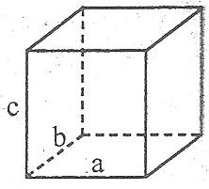
Об'єм V куба дорівнює кубу його ребра:
.

Формули площі поверхонь і об'ємів піраміди
Площею повної поверхні піраміди є сума площ усіх її граней (тобто основи і бічних граней), а площею бічної поверхні піраміди — сума площ її бічних граней:
.
Наприклад: .
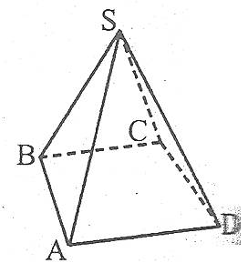
Площа бічної поверхні правильної піраміди дорівнює половині добутку периметра основи на апофему:
де l – апофема.
Наприклад: .
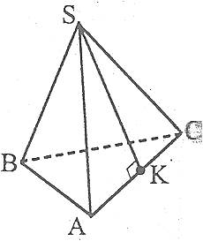
Якщо бічні грані піраміди нахилені до основи під кутом φ, а площа основи дорівнює , то площа бічної поверхні піраміди
.
Об’єм піраміди дорівнює третині добутку площі основи на висоту:
.
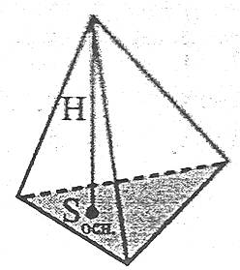
Площа повної поверхні зрізаної піраміди дорівнює сумі площ усіх її граней (тобто основ і бічних граней), а площа бічної поверхні зрізаної піраміди – сумі площ її бічних граней
.
Наприклад: , де .
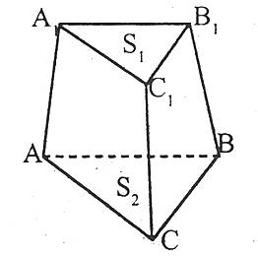
Площа бічної поверхні правильної зрізаної піраміди дорівнює добутку півсуми периметрів основ на апофему.
,
де Р₁, Р₂ – периметри основ, l – апофема.
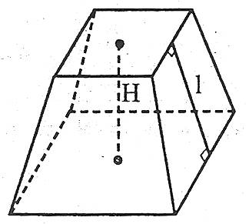
Об’єм V зрізаної піраміди, висота якої H, а площі основ дорівнюють S₁ і S₂, обчислюється за формулою:
.

Питання для самоконтролю:

1 Означення площі поверхні многогранника.
2 Площа бічної та повної поверхні призми та формули для їх обчислення.
3 Означення бічної і повної поверхні піраміди та формули для їх обчислення.

Додаткові матеріали:
Математичний диктант(кожна правильна відповідь з 10 завдань по 0,5 бали):
1. Обчисліть площу бічної поверхні прямої призми, основою якої є паралелограм зі сторонами 8 см і 22 см(6 і 20), а висота призми дорівнює 15 см.
2. Основою прямої призми є прямокутний трикутник із катетами 5 см і 12 см(5 см і 8 см). Висота призми дорівнює 8 см. Обчисліть площу бічної поверхні призми.
3. У скільки разів збільшиться площа бічної поверхні правильної трикутної піраміди, якщо сторону основи збільшити у 2 рази а апофему — в 3(5) рази?
4. Основою прямої призми є чотирикутник зі сторонами 6 см, 7 см, 8 см, 9 см(3 см, 4 см, 5 см і 6 см). Бічне ребро призми дорівнює 10 см. Обчисліть площу бічної поверхні призми.
5. Площа основи правильної чотирикутної піраміди дорівнює 36 см (64), а площа її бічної поверхні - 60 см². Знайдіть довжину апофеми цієї піраміди.
6. Знайдіть площу бічної поверхні правильної чотирикутної піраміди, у якої сторона основи дорівнює 10 см(12см), а бічне ребро — 13 см(10 см). (Відповідь. 240 см².)
7. Знайдіть площу бічної поверхні правильної трикутної піраміди, у якої бічне ребро дорівнює 10 см(13), а апофема — 6 см(12).
8. Основою прямої призми є ромб з діагоналями 10(5) см і 24(12) см. Менша діагональ призми дорівнює 26(13) см. Обчисліть площу повної поверхні призми.
9. Периметр основи правильної чотирикутної піраміди дорівнює 12 см(20 см). Знайдіть площу повної поверхні піраміди, якщо її апофема дорівнює 5(6) см.
10. Периметр основи п’ятикутної піраміди дорівнює 20(30) см, а висота однієї з бічних граней 6(12)см. Знайти площу бічної поверхні піраміди.
Відповіді 1-й варіант:1) 900 см²; 2) 240 см²; 3)у 6 разів; 4) 300 см²; 5) 20 см; 6) 240 см²; 7) 144 см²; 8) 1080 см²; 9) 46 см²; 10) 120 см²
Відповіді 2-й варіант:1) 780 см²; 2)160 см²; 3) у 10 разів; 4) 180 см²; 5) 15 см; 6) 192 см²; 7) 180 см²; 8) 390 см²; 9) 85 см²; 10) 360 см²

